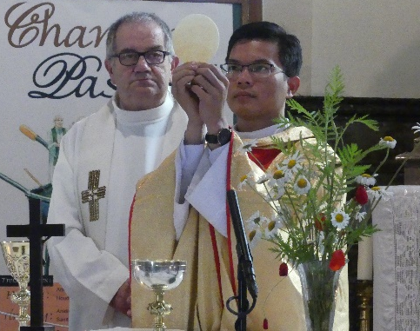
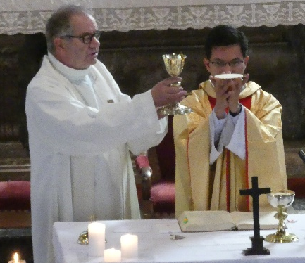
Il est grand
le mystère de la foi.
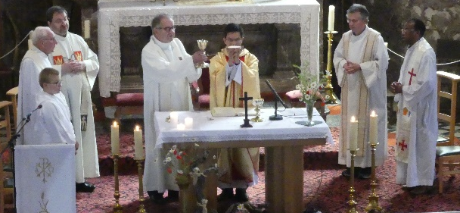

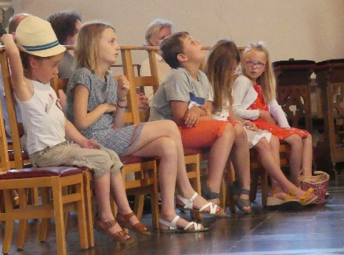
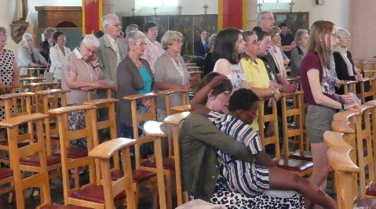

Fête du Corps et du Sang du Christ !
Fête du Saint-Sacrement !
Fête-Dieu !
Les dénominations changent
mais le mystère subsiste !
« Il est grand le mystère de la foi ! »
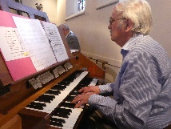
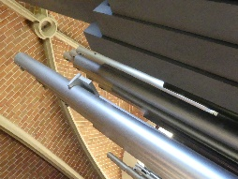
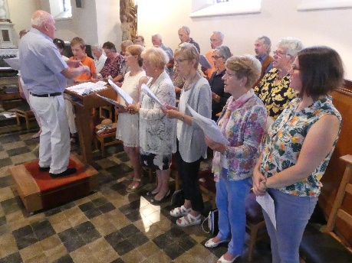
Mystère, parce que trop lumineux
pour nos yeux humains !
Dieu parmi nous,
Jésus-Christ présent
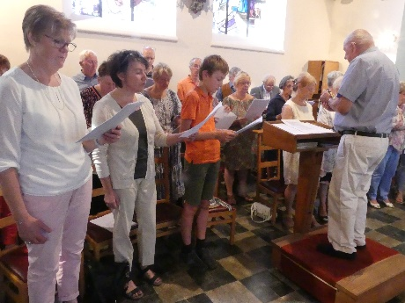
sous le signe d’un peu de pain,
d’un peu de vin !
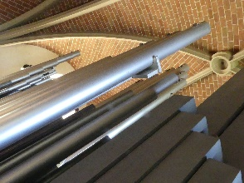
Saint-Sacrement,
Jésus présent,
tout autrement,
eucharistie,
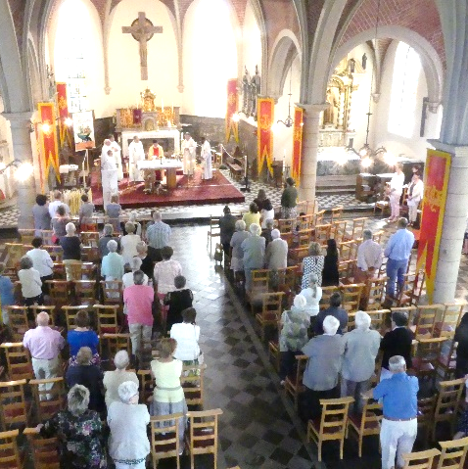
Dieu en notre vie !

La chorale de l’Unité Pastorale
est bien représentée !
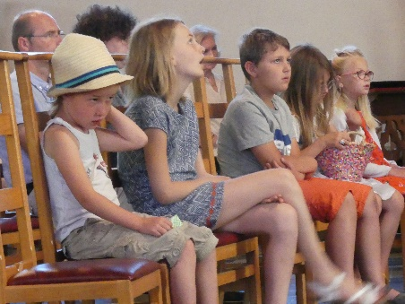
Nous sommes vraiment portés
par les chants :
« En mémoire du Seigneur
qui nous a rompu le pain.
En mémoire du Seigneur,
nous serons le pain rompu…
Pour un monde nouveau,
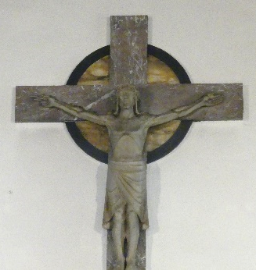
pour un monde d’amour… »
( chant d’entrée :
Didier Rimaud et Joseph Gélineau

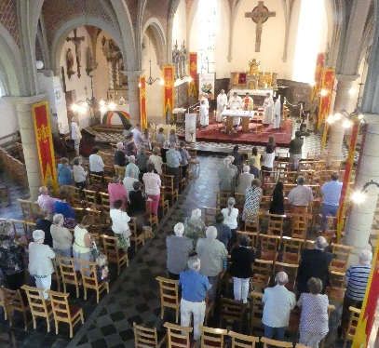
« Je suis le pain vivant !
Celui qui vient à moi
n’aura plus jamais faim… »
( à la place du psaume :
Didier Rimaud et Jacques Berthier )

La voix d’isabelle, limpide et envoûtante,
s’élève plus haut encore !

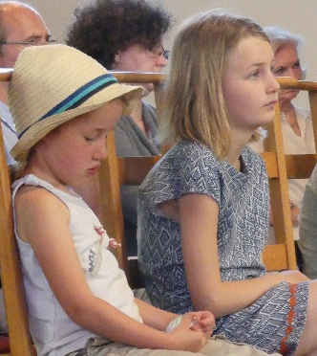
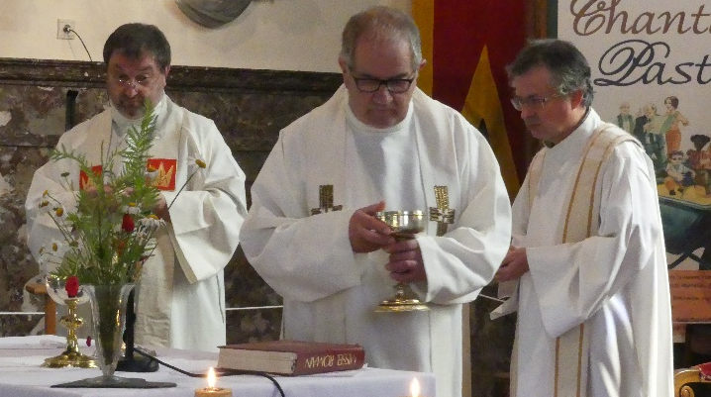

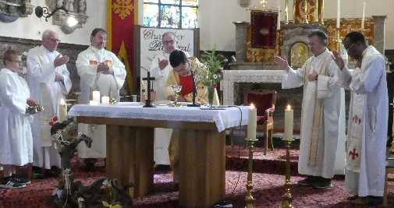

jjjjjf
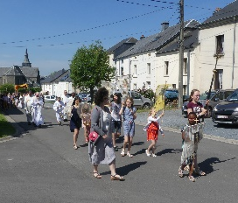
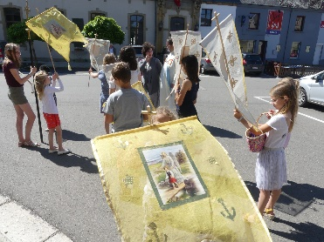
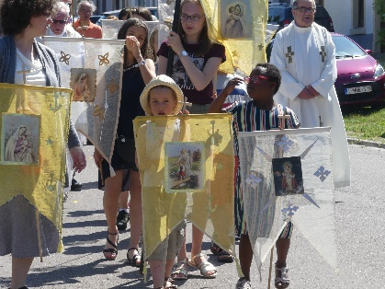

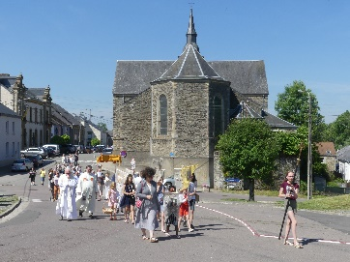
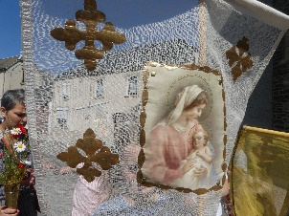
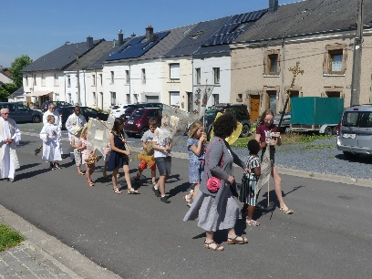
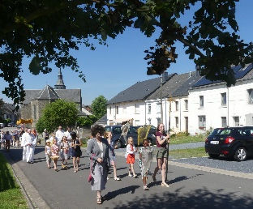

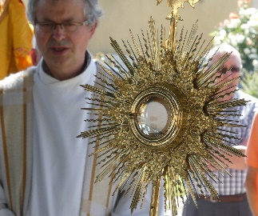
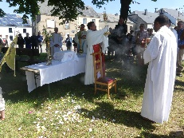
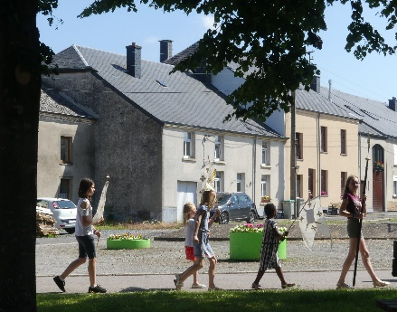

Procession du Saint-Sacrement !
Les automobilistes passent
en jetant un regard curieux
sur cet étrange cortège !
Messe sur le monde,
un monde devenu païen !
« Il est grand
le mystère de la foi ! »
« La coupe du salut
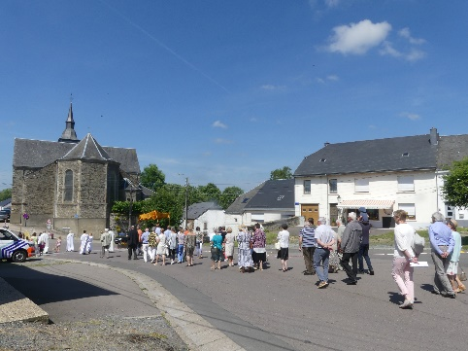
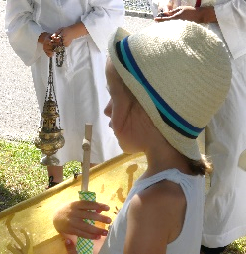
et le pain de la vie.
Dieu se donne en nourriture
pour nous, pour la vie éternelle ! »
( chant de communion
paroles et musique : Dannaud )
Nous pouvons retourner dans notre vie
avec une parole en or de l’abbé Antoine :
« Partageons ce que nous recevons ! »
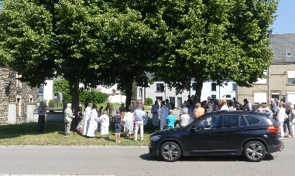
( homélie )
Le peuple de Dieu retourne
vers l’église en chantant
« Laudate Jerusalem Dominum »
Peuple de Dieu en marche,
Jérusalem céleste !
Coin de paradis,
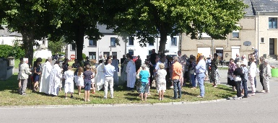
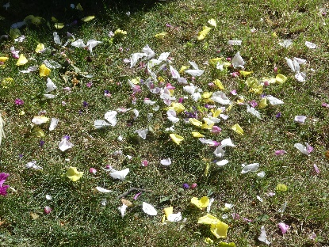
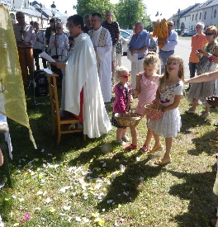
en ce dimanche 23 juin 2019,
dans les rues de Habay-la-Vieille,
en ce jour ensoleillé !
Jésus, soleil sur notre monde !

En mémoire du Seigneur
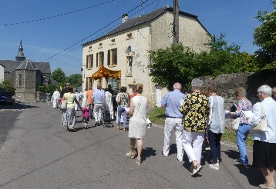
qui nous a rompu le pain,
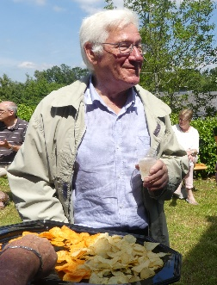
partageons
ce que
nous
avons
reçu !

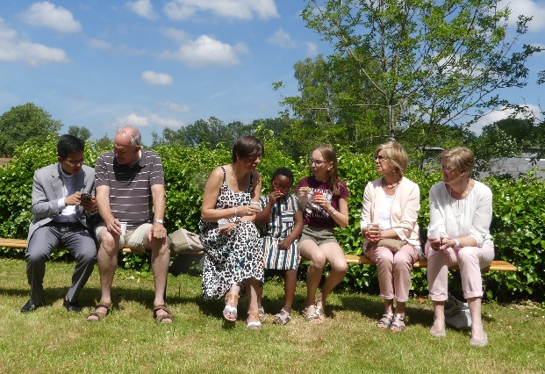
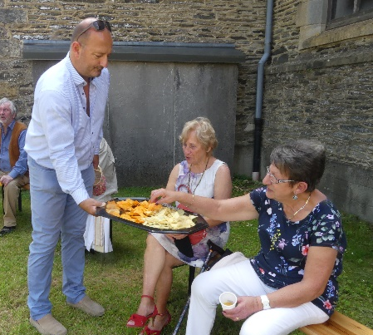

j
frère Robert

